Министерство науки и высшего образования РФ
Пензенский государственный университет Кафедра "Вычислительная техника"

Отчет по лабораторной работе №1

Работу выполнили студенты группы 23ВВВ3 бригады 10:
Полиневский Вадим
Кизым Иван
Проверили:
Кандидат т.н. Гудков А.А
Кандидат т.н. Евсеева И. Е

Пенза 2025
Цель работы: Изучение объектно-ориентированного программирования и получение навыков написания программ, содержащих файловый ввод-вывод, контейнеры, итераторы и регулярные выражения на примере языка программирования C++.
Задание: Написать программу, позволяющую пользователю извлекать из текстового документа, написанного с использованием языка разметки, определённое содержимое. Язык разметки и извлекаемое содержимое выбираются в соответствии с вариантом (таблица 1.1).
Описание практической части:
Для выполнения программы было использовано два модуля: main.cpp с функцией main и файл заголовка header.hpp. Файл для парсинга: test.html в этом же каталоге.
Листинг:
main.cpp:
#include <iostream>
#include "header.hpp"

int main(){
std::cout << "C++ standard: " << __cplusplus << "\n"<< std::endl;

std::string file_path_in;

file_path_in = set_string_path(&file_path_in, "INPUT.HTML");

PARSING_HTML A (file_path_in);
return 0;
}

header.h:
#include <iostream>
#include <list>
#include <regex>
#include <fstream>
/**
* @brief функция предназначенная для ввода текста в строку через поток ввода
* @param temp_string - строка, в которую осуществляется ввод текста
* @param msg - сообщение до ввода в поток вывода
* @return - передаваемая строка
*/
std::string set_string_path(std::string* temp_string, std::string msg){
std::cout << msg <<": ";
std::cin >> *temp_string;
return *temp_string;
}
/**
* @brief класс для парсинга
* @details private: имя файла,rexex для каждого типа выражений, списки для хранения строк с вхождением выражений
* функция вывода, функция парсинга
* public: конструктор с параметрами,
*
*/
class PARSING_HTML{
private:
std::string name_file_in;

std::regex regular_header {"<h[1-6].*>.*</h[1-6]>", std::regex::icase};
std::regex regular_paragraph {"<p.*>.*</p>", std::regex::icase};
std::regex regular_bold {"<b.*>.*</b>", std::regex::icase};

std::list<std::string> list_headers;
std::list<std::string> list_paragraphs;
std::list<std::string> list_bolds;
/**
* @brief функция вывода контейнера std::list<std::string> на экран
* @param _list - копия объекта типа std::list<std::string>
* @param msg - сообщение до ввода в поток вывода
*/
void _print(std::list<std::string> _list, std::string msg){
std::list<std::string>::const_iterator _it {_list.cbegin()};

std::cout <<msg<< std::endl;
while (_it != _list.cend()){
std::cout<<*_it<<std::endl;
_it++;
}
std::cout<<"-----------------------"<<std::endl;
}
/**
* @brief функция парсинга
* @details input - файловый поток, передаем в контструктор имя файла
line - строка, в будущем содержащая строку из файла
цикл while: пока не достиг конца файла, тело: добавление на каждой итерации строки в контейнеры, при вхождении в нее regex
вызов функции _print для вывода каждого контейнера
*/
void _parsing(){
std::ifstream input(name_file_in);
std::string line;
if (!input.is_open()){return;}

while (getline(input, line))
{
if (std::regex_search(line, regular_header)){list_headers.push_back(line);}
if (std::regex_search(line, regular_paragraph)){list_paragraphs.push_back(line);}
if (std::regex_search(line, regular_bold)){list_bolds.push_back(line);}
}
input.close();

_print(list_headers, "lines with the occurrence of HEADERS_tag:");
_print(list_paragraphs, "lines with the occurrence of PARAGRAPH_tag:");
_print(list_bolds, "lines with the occurrence of BOLD_tag");

}
public:
PARSING_HTML(std::string _input){
name_file_in = _input;
_parsing();
}
};
test.html:
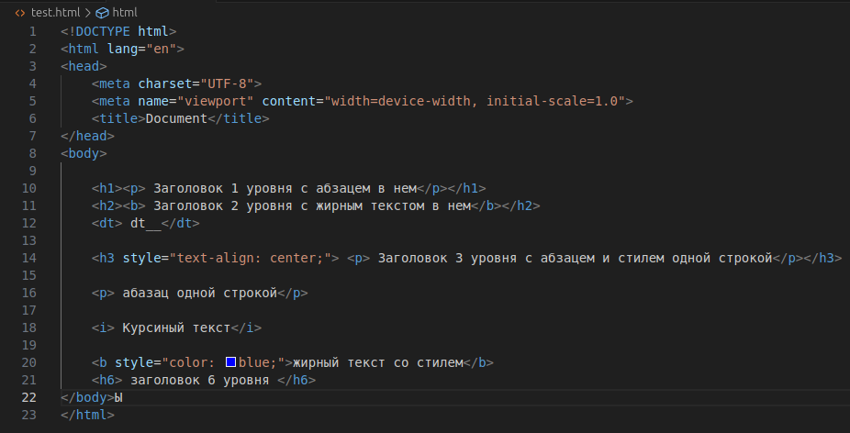

Отладка:
Значенение переменных (после ввода имени файла и передачи его в конструктор): точка остановки на private методе parsing()
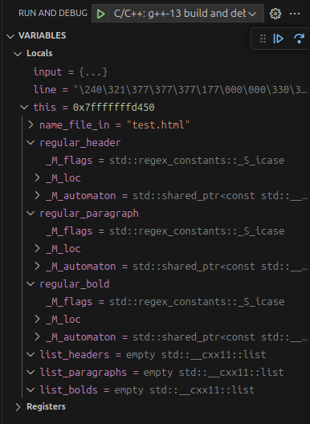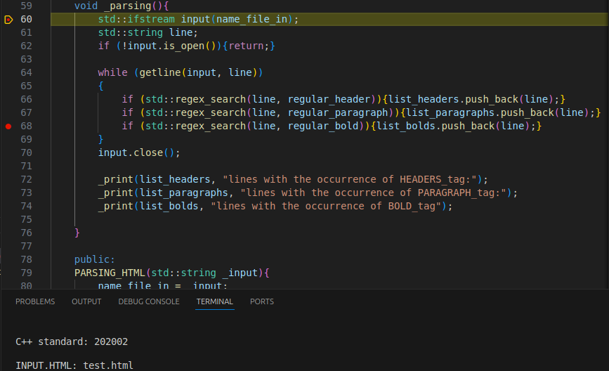

Значение переменных, первая итерация цикла while в parsing(). Строка для парсинга - <!DOCTYPE html. Отуствие добавления строк в контейнеры list.
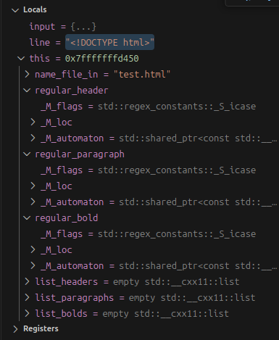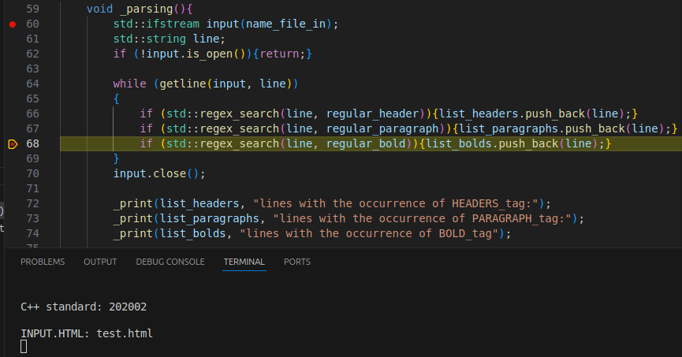
Значение переменных, N итерация цикла while в parsing(). Строка для парсинга - <h1><p> Заголовок 1 уровня с абзацем в нем</p></h1>. Добавление строки в списки list_headers и list_paragraph.
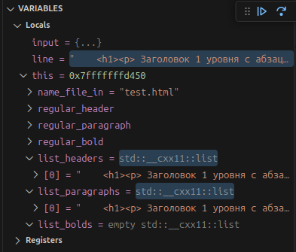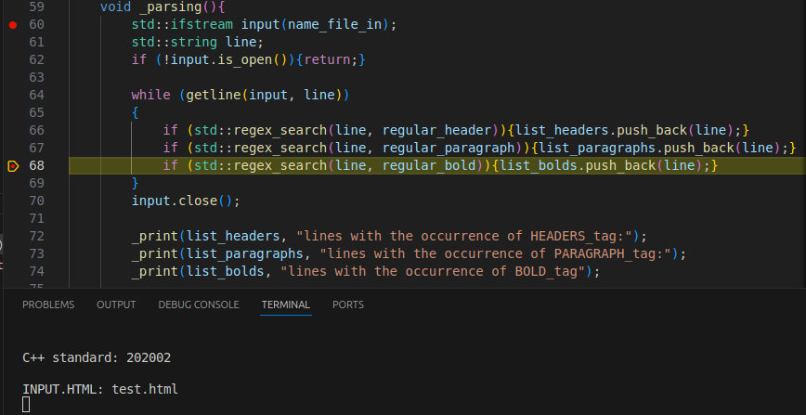

Значение переменных, вызов private метода _print() для списка list_headers.
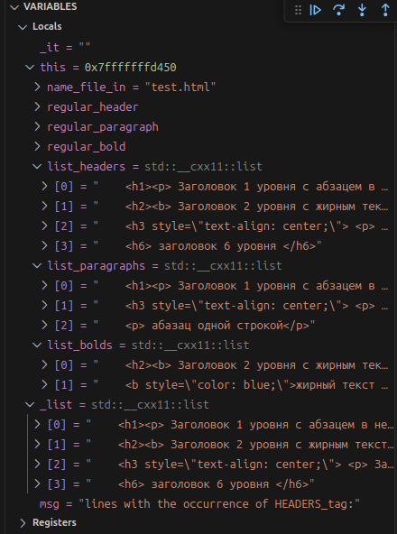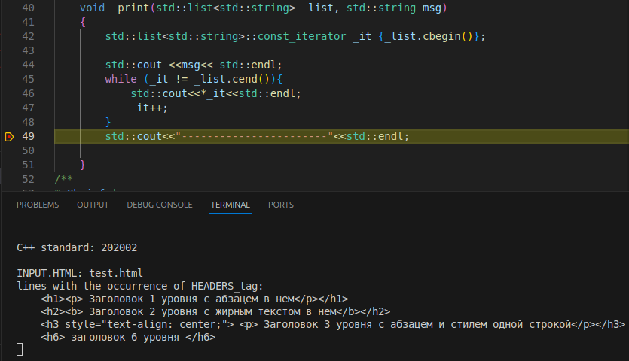

Terminal-Log:
C++ standard: 202002

INPUT.HTML: test.html
lines with the occurrence of HEADERS_tag:
<h1><p> Заголовок 1 уровня с абзацем в нем</p></h1>
<h2><b> Заголовок 2 уровня с жирным текстом в нем</b></h2>
<h3 style="text-align: center;"> <p> Заголовок 3 уровня с абзацем и стилем одной строкой</p></h3>
<h6> заголовок 6 уровня </h6>
-----------------------
lines with the occurrence of PARAGRAPH_tag:
<h1><p> Заголовок 1 уровня с абзацем в нем</p></h1>
<h3 style="text-align: center;"> <p> Заголовок 3 уровня с абзацем и стилем одной строкой</p></h3>
<p> абазац одной строкой</p>
-----------------------
lines with the occurrence of BOLD_tag
<h2><b> Заголовок 2 уровня с жирным текстом в нем</b></h2>
<b style="color: blue;">жирный текст со стилем</b>
-----------------------
[1] + Done "/usr/bin/gdb" --interpreter=mi --tty=${DbgTerm} 0<"/tmp/Microsoft-MIEngine-In-czjd552w.cwj" 1>"/tmp/Microsoft-MIEngine-Out-d5ku5wbl.50d"

